Épreuve orale de contrôle en SVT non spécialité
Sujet N° 33
Temps de préparation : 20 minutes
Durée de présentation orale : 20 minutes

Le candidat traitera les deux questions. Il est possible d’utiliser des feuilles de brouillon durant la préparation, mais la présentation se fera oralement.
L’examinateur posera des questions complémentaires durant les échanges.
La note sur 20 points prendra en compte pour moitié les connaissances et pour moitié le raisonnement à partir de l’exploitation des documents.

Question 1 :

La myasthénie se caractérise par une difficulté à contracter efficacement les muscles.
On mesure les potentiels d’action musculaires, grâce au dispositif représenté sur le document 1.

Document 1 : Dispositif de mesure et résultats des enregistrements des potentiels d’action musculaires chez un individu sain et un individu souffrant de myasthénie (d’après Nathan TS)

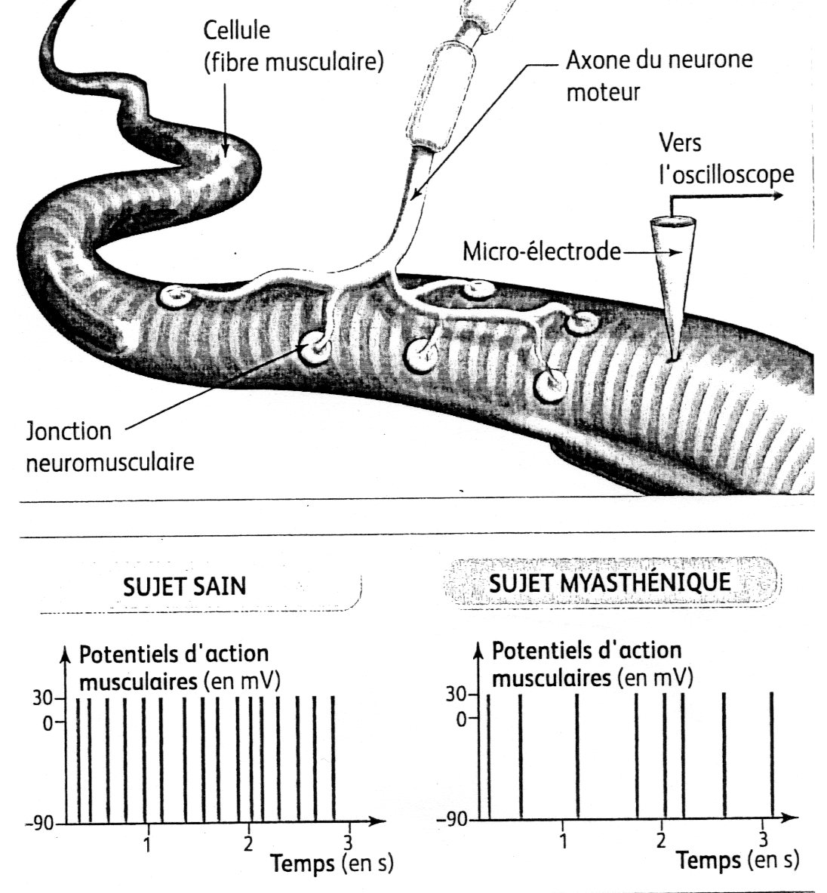

Document 2 : Localisation de l’alpha-bungarotoxine radioactive sur des portions de cellules musculaires (d’après Nathan TS)

L’alpha-bungarotoxine est une molécule qui se fixe spécifiquement sur les récepteurs à acétylcholine de la membrane d’une cellule musculaire. Le dessin ci-dessous montre la localisation de l’alpha-bungarotoxine radioactive, qui apparaît sous forme de points noirs, chez un individu sain (A) et myasthénique (B).

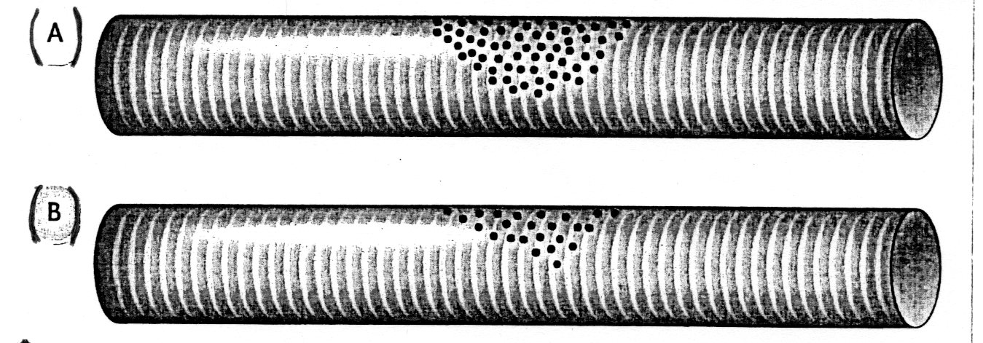

A partir de l’analyse des documents, expliquer quelle peut être l’origine de la myasthénie.

Question 2 :

On cherche à comprendre comment se réalise l’alimentation en eau et en ions minéraux dans la plante

Document 1 : Evolution du pourcentage de stomates ouverts en fonction de l’heure de la journée

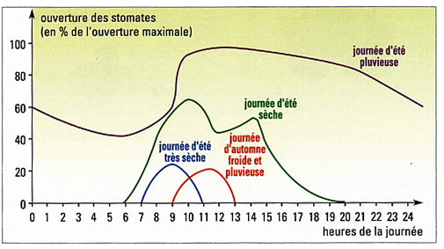

Document 2 : Flux de sève brute et R.P.A chez un arbuste irrigué (a) et non irrigué (b) depuis une semaine (le R.P.A correspond au rayonnement photosynthétique actif).

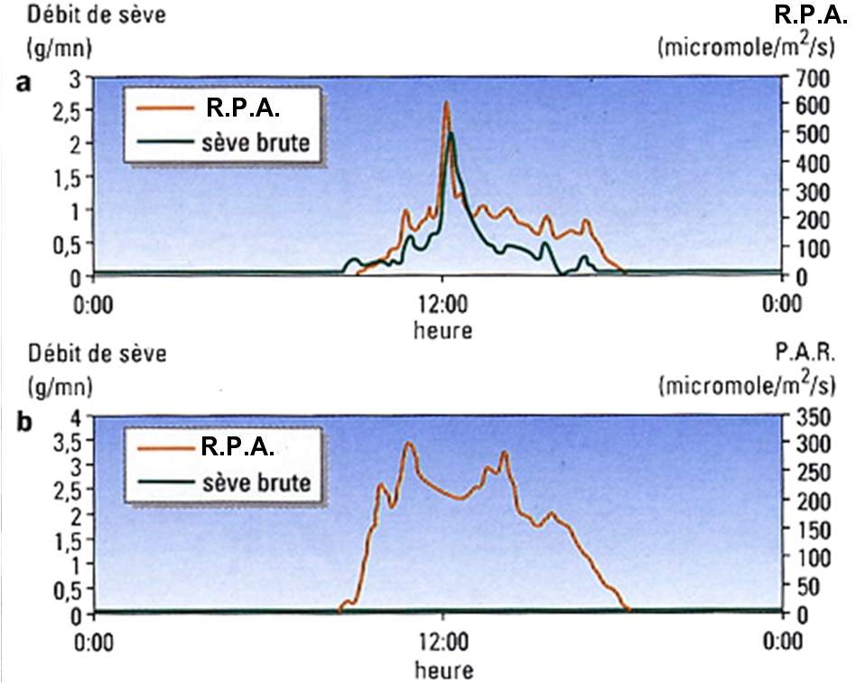
(d’après Belin – TS Spé 2002)

- Montrer, à l’aide des informations apportées par le document 1, que le végétal peut s’adapter aux conditions du milieu.
- Rappeler la composition de la sève brute, son origine, son sens de circulation et les structures qu’elle emprunte dans la plante.
- Sachant que la transpiration est le moteur de la circulation de la sève brute, indiquer l’état des stomates chez les deux végétaux de l’expérience du document 2.
- Utiliser l’ensemble des informations apportées par les documents pour préciser quelles sont les conditions permettant un apport optimal en eau et en sels minéraux aux cellules chlorophylliennes.

